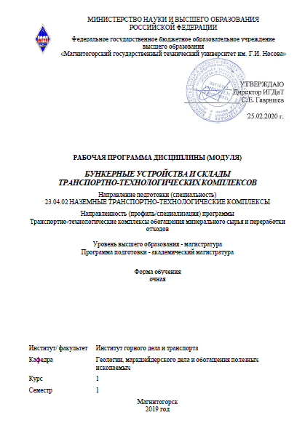



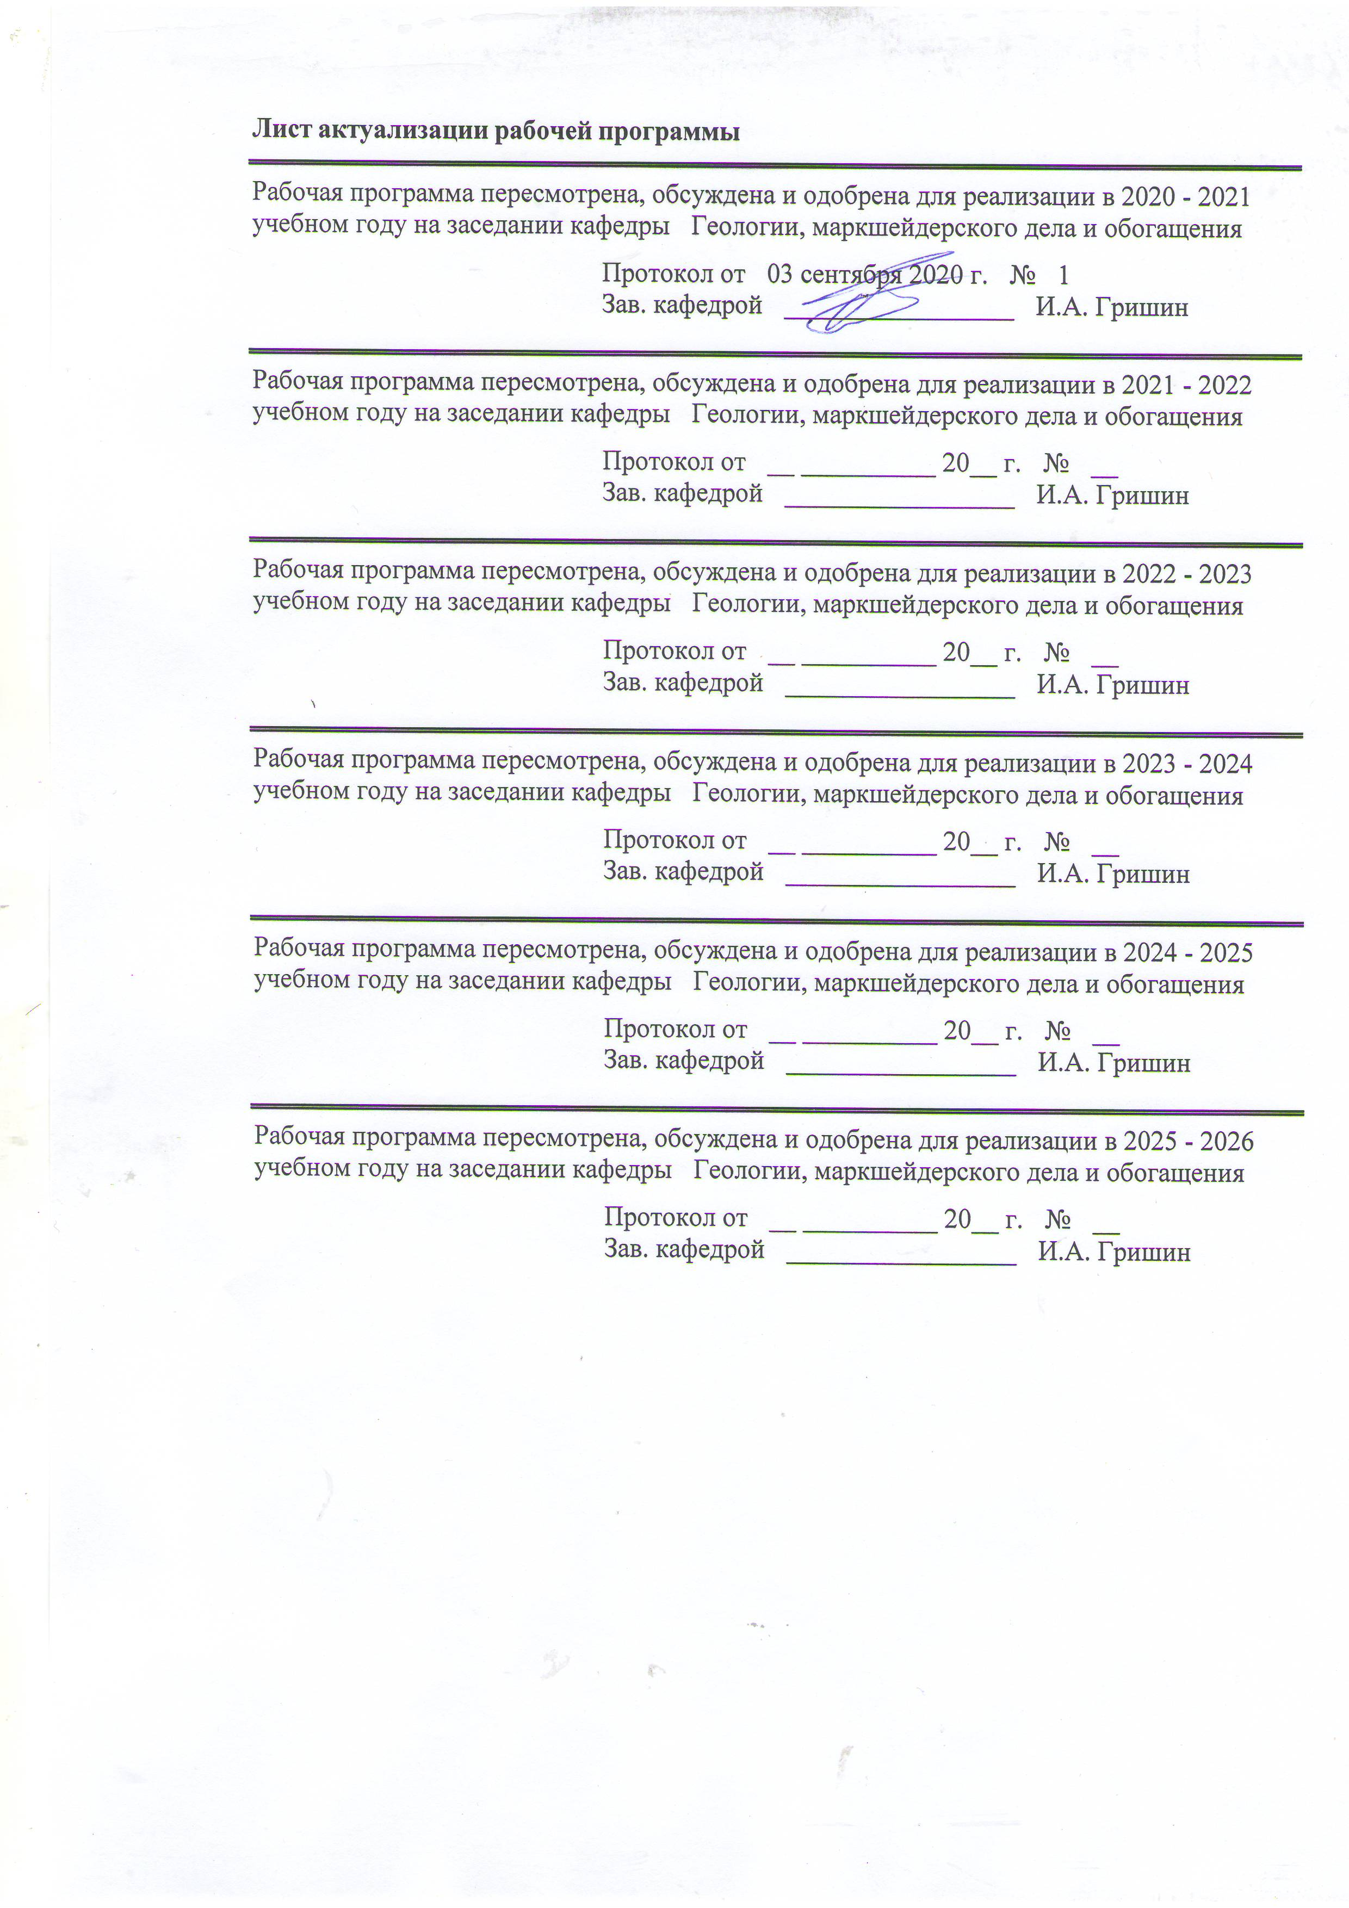

**1** **Цели** **освоения** **дисциплины** **(модуля)**

Целями освоения дисциплины «Бункерные устройства и склады транспортно-технологических комплексов» являются получение магистрами знаний в области транспортных установок и сооружений для хранения и усреднения материала, используемых при подготовительных операциях, технологических процессах и вспомогательных производствах при переработке минерального сырья, а так же овладение магистрами необходимым и достаточным уровнем профессиональных компетенций в соответствии с требованиями ФГОС ВО по направлению 23.04.02 «Наземные транспортно-технологические комплексы».

**2** **Место** **дисциплины** **(модуля)** **в** **структуре** **образовательной** **программы**

Дисциплина «Бункерные устройства и склады транспортно-технологических комплексов» входит в вариативную часть учебного плана образовательной программы.

Для изучения дисциплины необходимы знания (умения, владения), сформированные в результате изучения дисциплин/ практик:

Обучающийся должен иметь базовые знания в области физики, механики, материаловедения, электротехники и геомеханики.

Знания (умения, владения), полученные при изучении данной дисциплины будут необходимы для изучения дисциплин/практик:

* + Внутрифабричный транспорт.
  + Наземные транспортно-технологические мобильные комплексы дробления и сортировки.
  + Расчет и конструирование специальных устройств для транспорта складирования и усреднения минерального сырья.
  + Проектирование транспортирующих комплексов обогащения минерального сырья и переработки отходов.
  + Расчет и конструирование устройств для транспортирования продукции обогатительного производства.
  + Учебная - практика по получению первичных профессиональных умений и навыков.
  + Моделирование транспортно-технологических процессов.
  + Производственная - практика по получению профессиональных умений и опыта профессиональной деятельности.
  + Подготовка к защите и защита выпускной квалификационной работы.
  + Подготовка к сдаче и сдача государственного экзамена.
  + Производственная-преддипломная практика.

**3** **Компетенции** **обучающегося,** **формируемые** **в** **результате** **освоения**

**дисциплины** **(модуля)** **и** **планируемые** **результаты** **обучения**

В результате освоения дисциплины «Бункерные устройства и склады транспортно-технологических комплексов» обучающийся должен обладать следующими компетенциями:

|  |  |
| --- | --- |
| Структурный  элемент  компетенции | Планируемые результаты обучения |
| **ПК-7 способностью разрабатывать технические условия на проектирование и составлять технические описания наземных транспортно-технологических машин и их технологического оборудования** | |
| Знать | − основные определения и понятия;   основное оборудование и сооружения, применяемые для транспорта и хранения на обогатительных фабриках;   работу и регулировку оборудования;   теоретические принципы работы транспортных устройств; |
| Уметь | − распознавать эффективное решение от неэффективного;   приобретать знания в области транспортных устройств;   корректно выражать и аргументированно обосновывать положения предметной области знания. |
| Владеть | − способами оценивания значимости и практической пригодности полученных результатов;   профессиональным языком предметной области знания;   способами совершенствования профессиональных знаний и умений путем использования возможностей информационной среды. |
| **ПК-8 способностью выбирать критерии оценки и сравнения проектируемых узлов и агрегатов с учетом требований надежности, технологичности, безопасности и конкурентоспособности** | |
| Знать | − физико-механические свойства полезных ископаемых, их структурно-механические особенности;   устройство, оборудование, правила технической эксплуатации бункеров и складских хозяйств обогатительных фабрик.   принципы автоматизации производственных процессов; |
| Уметь | − задавать необходимые параметры технологического процесса;   работать в программных комплексах Autocad и Компас;   рассчитывать основные параметры бункерных устройств и складов |
| Владеть | − основной терминологией курса;   навыками составления схемы работы склада по заданной технологической схеме обогатительной фабрики и известным характеристикам основного технологического оборудования;   методами проектирования транспортных устройств, бункеров и складов на обогатительных фабриках. |

**4.** **Структура,** **объём** **и** **содержание** **дисциплины** **«Бункерные устройства и склады транспортно-технологических комплексов»**

Общая трудоемкость дисциплины составляет 2 зачетных единиц 72 акад. часов, в том числе:

– контактная работа – 14,1 акад. часов:

– аудиторная – 14 акад. часов;

– внеаудиторная – 0,1 акад. часов

– самостоятельная работа – 57,9 акад. часов;

Форма аттестации - зачет

| Раздел/ тема  дисциплины | Семестр | Аудиторная  контактная работа  (в акад. часах) | | | Самостоятельная работа (в акад. часах) | Вид самостоятельной  работы | Форма текущего контроля успеваемости и  промежуточной аттестации | Код и структурный  элемент  компетенции |
| --- | --- | --- | --- | --- | --- | --- | --- | --- |
| лекции | лаборат.  занятия | практич.  занятия |
| **Раздел 1. Бункеры и бункерные устройства** | **1** |  |  | **8/4И** | **30** |  |  | **ПК-7**  **ПК-8** |
| **Тема 1.1.** Приемные и аккумулирующие бункера |  |  |  | 4/2И | 15 | Выполнение практических работ, самостоятельное изучение учебной и научно литературы | Текущий контроль успеваемости | **ПК-7,**  **ПК-8** |
| **Тема 1.2.** Индивидуальные и распределительные бункера |  |  |  | 4/2И | 15 | Выполнение практических работ, самостоятельное изучение учебной и научно литературы | Текущий контроль успеваемости | **ПК-7,**  **ПК-8** |
| **Итого по разделу** | **1** |  |  | **8/4И** | **30** |  |  |  |
| **Раздел 2. Склады обогатительных фабрик** | **1** |  |  | **6** | **27,9** |  |  |  |
| Тема 2.1. Склады исходного сырья и промежуточные склады | 1 |  |  | 4 | 15 | Выполнение практических работ, самостоятельное изучение учебной и научно литературы. | Текущий контроль успеваемости | **ПК-7,**  **ПК-8** |
| Тема 2.2. Усреднительные склады и склады готовой продукции |  |  |  | 2/2И | 12,9 | Выполнение практических работ, самостоятельное изучение учебной и научно литературы. | Текущий контроль успеваемости | **ПК-7,**  **ПК-8** |
| **Итого по разделу** | **1** |  |  | **6/2И** | **27,9** |  |  |  |
| **Итого за семестр** | **1** |  |  | **14/6И** | **57,9** |  | **зачёт** |  |
| **Итого по дисциплине** | **1** |  |  | **14/6И** | **57,9** |  | **зачет** | **ПК-7,ПК-8** |

**5** **Образовательные** **технологии**

Для реализации предусмотренных видов учебной работы в качестве образовательных технологий в преподавании дисциплины «Бункерные устройства и склады транспортно-технологических комплексов» используются традиционные, интерактивные, технологии с использованием элементов онлайн - курсов, представленных на национальной образовательной платформе «Открытое образование» - openedu.ru., а также на платформе просветительского проекта «Лекториум» - [www.lektorium.tv](http://www.lektorium.tv).

Практические занятия нацелены на работу в команде и индивидуальную работу. В соответствии с этим существуют задания для расчета устройств, выполняемые бригадой и индивидуальные задания. При оформлении отчетов и расчетно-графических работ необходимо использование данных из сети интернет.

Самостоятельная работа заключается в проработке отдельных вопросов при изучении дисциплины и при подготовке к сдаче зачета.

**Традиционные образовательные технологии** ориентируются на организацию образовательного процесса, предполагающую прямую трансляцию знаний от преподавателя к студенту (преимущественно на основе объяснительно-иллюстративных методов обучения). Учебная деятельность студента носит в таких условиях, как правило, репродуктивный характер.

Формы учебных занятий с использованием традиционных технологий:

Семинар – беседа преподавателя и студентов, обсуждение заранее подготовленных сообщений по каждому вопросу плана занятия с единым для всех перечнем рекомендуемой обязательной и дополнительной литературы.

Практическое занятие, посвященное освоению конкретных умений и навыков по предложенному алгоритму.

**Технологии проектного обучения** – организация образовательного процесса в соответствии с алгоритмом поэтапного решения проблемной задачи или выполнения учебного задания. Проект предполагает совместную учебно-познавательную деятельность группы студентов, направленную на выработку концепции, установление целей и задач, формулировку ожидаемых результатов, определение принципов и методик решения поставленных задач, планирование хода работы, поиск доступных и оптимальных ресурсов, поэтапную реализацию плана работы, презентацию результатов работы, их осмысление и рефлксию.

Основные типы проектов:

Исследовательский проект – структура приближена к формату научного исследования (доказательство актуальности темы, определение научной проблемы, предмета и объекта исследования, целей и задач, методов, источников, выдвижение гипотезы, обобщение результатов, выводы, обозначение новых проблем).

Творческий проект, как правило, не имеет детально проработанной структуры; учеб-но-познавательная деятельность студентов осуществляется в рамках рамочного задания, подчиняясь логике и интересам участников проекта, жанру конечного результата (газета, фильм, праздник, издание, экскурсия и т.п.).

Информационный проект – учебно-познавательная деятельность с ярко выраженной эвристической направленностью (поиск, отбор и систематизация информации о каком-то объекте, ознакомление участников проекта с этой информацией, ее анализ и обобщение для презентации более широкой аудитории).

**Интерактивные технологии** – организация образовательного процесса, которая предполагает активное и нелинейное взаимодействие всех участников, достижение на этой основе личностно значимого для них образовательного результата. Наряду со специализированными технологиями такого рода принцип интерактивности прослеживается в большинстве современных образовательных технологий. Интерактивность подразумевает субъектсубъектные отношения в ходе образовательного процесса и, как следствие, формирование саморазвивающейся информационно-ресурсной среды.

Формы учебных занятий с использованием специализированных интерактивных технологий:

Семинар-дискуссия – коллективное обсуждение какого-либо спорного вопроса, проблемы, выявление мнений в группе (межгрупповой диалог, дискуссия как спор-диалог).

**Информационно-коммуникационные образовательные технологии** – организация образовательного процесса, основанная на применении специализированных программных сред и технических средств работы с информацией.

Формы учебных занятий с использованием информационно-коммуникационных технологий:

Практическое занятие в форме презентации – представление результатов проектной или исследовательской деятельности с использованием специализированных программных сред.

В связи с тем, что данная программа рассчитана для обучающихся в виде дистанци-онной формы обучения, то соответственно будут использоваться все виды Онлайн обучения.

Онлайн обучение прекрасно подходит для тех, кто живёт в отдалённых районах, а также для тех, кто в силу определённых причин не может посещать очную форму обуче-ния. Кроме того, несомненным преимуществом дистанционных курсов обучения через Интернет является то, что обучающийся может сам выбрать, в какое время суток ему удобнее заниматься, а также определить для себя индивидуальную продолжительность занятий.

Чат-занятия — учебные занятия, осуществляемые с использованием чат-технологий. Чат-занятия проводятся синхронно, то есть все участники имеют одновре-менный доступ к чату. В рамках многих дистанционных учебных заведений действует чат-школа, в которой с помощью чат-кабинетов организуется взаимодействие педагогов и учеников.

Веб-занятия — дистанционные уроки, конференции, семинары, деловые игры, ла-бораторные работы, практикумы и другие формы учебных занятий, проводимых с помощью средств телекоммуникаций и других возможностей «Всемирной паутины». Для веб-занятий используются специализированные образовательные веб-форумы — форма работы пользователей по определённой теме или проблеме с помощью записей, оставляемых на одном из сайтов с установленной на нем соответствующей программой.

От чат-занятий веб-форумы отличаются возможностью более длительной (многод-невной) работы и асинхронным характером взаимодействия учеников и педагогов.

Телеконференции — проводятся, как правило, на основе списков рассылки с ис-пользованием электронной почты. Для учебных телеконференций характерно достижение образовательных задач. Также существуют формы дистанционного обучения, при котором учебные материалы высылаются почтой в регионы.

Онлайн-семинар— разновидность веб-конференции, проведение онлайн-встреч или презентаций через Интернет в режиме реального времени. Во время веб-конференции каждый из участников находится у своего компьютера, а связь между ними поддерживается через Интернет посредством загружаемого приложения, установленного на компьютере каждого участника, или через веб-приложение.

Т.к. обучающийся дистанционной формы обучения не имеет жёсткого расписания занятий, а все нюансы всегда могут решиться наиболее быстрым образом при помощи электронной почты, скайпа или ICQ. Кроме того, появляется возможность поговорить с преподавателем on-line и задать все интересующие вопросы по тому или иному предмету. Проходя обучение, дистанционное образование позволяет не беспокоиться о том, что какие-либо оценки будут поставлены «с пристрастием».

**6** **Учебно-методическое** **обеспечение** **самостоятельной** **работы** **обучающихся**

По дисциплине «Бункерные устройства и склады транспортно-технологических комплексов» предусмотрена аудиторная и внеаудиторная самостоятельная работа магистров.

Трудоемкость самостоятельной работы магистров по учебному плану составляет 57,9 акад. часов.

Внеаудиторная самостоятельная работа обучающихся осуществляется в виде изучения литературы по соответствующему разделу с проработкой материала; выполнения практических заданий и написания курсовой работы.

**Примерные индивидуальные задания (ИЗ):**

*ИЗ №1 «Расчет ленточного конвейера»;*

*ИЗ №2 «Расчет ковшового элеватора»;*

*ИЗ №3 «Расчет аккумулирующего бункера главного корпуса обогатительной фабрики».*

**Примерные вопросы для проведения текущего контроля.**

*Тема 1.1. Приемные и аккумулирующие бункеры*

1. Назначение и конструкция бункеров, состав бункерного хозяйства
2. Геометрическая и полезная емкость бункера, расчет бункера
3. Бункерные затворы, обрушающие и контролирующие устройства бункеров.

*Тема 1.2.* Индивидуальные и распределительные бункеры

1. Назначение и конструкция бункеров, состав бункерного хозяйства
2. Геометрическая и полезная емкость бункера, расчет бункера
3. Бункерные затворы, обрушающие и контролирующие устройства бункеров.

*Тема 2.1.* Склады исходного сырья и промежуточные склады

1. Классификация и назначение складов, место складов в технологической схеме переработки сырья
2. Открытые склады, назначение, емкость, область применения, используемое оборудование
3. Полубункерные и бункерные склады, назначение, емкость, область применения, используемое оборудование

*Тема 2.2.* Усреднительные склады и склады готовой продукции

1. Усреднительные склады, состав оборудования и емкость
2. Параметры усреднения, основные принципы

Контейнерные и закрытые склады, назначение, емкость, область применения, используемое оборудование

**7** **Оценочные** **средства** **для** **проведения** **промежуточной** **аттестации**

**а) Планируемые результаты обучения и оценочные средства для проведения промежуточной аттестации:**

| Структурный элемент  компетенции | Планируемые результаты обучения | Оценочные средства |
| --- | --- | --- |
| **ПК-7: способностью разрабатывать технические условия на проектирование и составлять технические описания наземных транспортно-технологических машин и их технологического оборудования** | | |
| Знать | * основные определения и понятия; * основное оборудование и сооружения, применяемые для транспорта и хранения на обогатительных фабриках; * работу и регулировку оборудования; * теоретические принципы работы транспортных устройств; | **Перечень теоретических вопросов к зачету:**  1. Классификация транспортных устройств по назначению и конструкции  2. Основные факторы, влияющие на режим работы транспортных устройств  3. Характеристика транспортируемых грузов, классификация грузов по их свойствам  4. Силы, действующие при перемещении грузов, их влияние на тяговое усилие транспортного устройства  5. Ленточные конвейеры, принцип действия, устройство, работа  6. Расчет сопротивлений на порожней и груженой ветви конвейера, расчет натяжений  7. Выбор типа двигателя и редуктора конвейера. |
| Уметь | * распознавать эффективное решение от неэффективного; * приобретать знания в области транспортных устройств; * корректно выражать и аргументированно обосновывать положения предметной области знания. | **Примерные практические задания для зачета:**   1. Расчет ленточного конвейера приближенным методом; 2. Расчет ковшового элеватора; 3. Расчет аккумулирующего бункера; |
| Владеть | * способами оценивания значимости и практической пригодности полученных результатов; * профессиональным языком предметной области знания; * способами совершенствования профессиональных знаний и умений путем использования возможностей информационной среды. | **Примерный перечень тем практических работ:**   1. Расчет бункерного отделения главного корпуса обогатительной фабрики. 2. Расчет узла приемного бункера корпуса крупного дробления. 3. Расчет бункерного узла корпуса среднего и мелкого дробления. 4. Расчет узла усреднительного склада обогатительной фабрики. 5. Расчет узла склада крупнодробленой руды. 6. Расчет узла склада концентратов обогатительной фабрики. 7. Расчет узла усреднительного склада углеобогатительной фабрики. |
| **ПК-8: способностью выбирать критерии оценки и сравнения проектируемых узлов и агрегатов с учетом требований надежности, технологичности, безопасности и конкурентоспособности** | | |
| Знать | * физико-механические свойства полезных ископаемых, их структурно-механические особенности; * устройство, оборудование, правила технической эксплуатации бункеров и складских хозяйств обогатительных фабрик; * принципы автоматизации производственных процессов. | **Перечень теоретических вопросов к зачету:**  1. Назначение и конструкция бункеров, состав бункерного хозяйства  2. Геометрическая и полезная емкость бункера, расчет бункера  3. Бункерные затворы, обрушающие и контролирующие устройства бункеров  4. Классификация и назначение питателей, область применения  5. Пластинчатые и качающиеся питатели, устройство, производительность и регулировка работы  6. Ленточные и маятниковые питатели, устройство, производительность и регулировка работы |
| Уметь | * задавать необходимые параметры технологического процесса; * работать в программных комплексах Autocad и Компас; * обрабатывать результаты экспериментов и анализов работы фабрики. | **Примерные практические задания для зачета:**   1. Расчет ленточного конвейера приближенным методом;; 2. Расчет ковшового элеватора; 3. Расчет аккумулирующего бункера; |
| Владеть | * основной терминологией курса; * навыками составления схемы работы склада по заданной технологической схеме обогатительной фабрики и известным характеристикам основного технологического оборудования; * методами проектирования транспортных устройств, бункеров и складов на обогатительных фабриках. | **Примерный перечень тем практических работ:**   1. Расчет бункерного отделения главного корпуса обогатительной фабрики. 2. Расчет узла приемного бункера корпуса крупного дробления. 3. Расчет бункерного узла корпуса среднего и мелкого дробления. 4. Расчет узла усреднительного склада обогатительной фабрики. 5. Расчет узла склада крупнодробленой руды. 6. Расчет узла склада концентратов обогатительной фабрики. 7. Расчет узла усреднительного склада углеобогатительной фабрики. |

**б) Порядок проведения промежуточной аттестации, показатели и критерии оценивания:**

Промежуточная аттестация по дисциплине «Бункерные устройства и склады транспортно-технологических комплексов» включает теоретические вопросы, позволяющие оценить уровень усвоения магистрами знаний, и практические задания, выявляющие степень сформированности умений и владений, проводится в форме зачета.

Зачет по данной дисциплине проводится в устной форме по перечню вопросов, указанных в пункте 7а .

Показатели и критерии оценивания зачета:

– на оценку «отлично» (5 баллов) – обучающийся демонстрирует высокий уровень сформированности компетенций, всестороннее, систематическое и глубокое знание учебного материала, свободно выполняет практические задания, свободно оперирует знаниями, умениями, применяет их в ситуациях повышенной сложности.

– на оценку «хорошо» (4 балла) – обучающийся демонстрирует средний уровень сформированности компетенций: основные знания, умения освоены, но допускаются незначительные ошибки, неточности, затруднения при аналитических операциях, переносе знаний и умений на новые, нестандартные ситуации.

– на оценку «удовлетворительно» (3 балла) – обучающийся демонстрирует пороговый уровень сформированности компетенций: в ходе контрольных мероприятий допускаются ошибки, проявляется отсутствие отдельных знаний, умений, навыков, обучающийся испытывает значительные затруднения при оперировании знаниями и умениями при их переносе на новые ситуации.

– на оценку «неудовлетворительно» (2 балла) – обучающийся демонстрирует знания не более 20% теоретического материала, допускает существенные ошибки, не может показать интеллектуальные навыки решения простых задач.

– на оценку «неудовлетворительно» (1 балл) – обучающийся не может показать знания на уровне воспроизведения и объяснения информации, не может показать интеллектуальные навыки решения простых задач.

Оценки «отлично», «хорошо» и «удовлетворительно» - являются зачетом по дисциплине.

**8** **Учебно-методическое** **и** **информационное** **обеспечение** **дисциплины** **(модуля)**

**а)** **Основная** **литература:**

1. Г.Г. Кожушко О.А. Лукашук Расчет и проектирование ленточных конвейеров. Учеб. пособие. [Электронный ресурс] / — Электрон. дан. — Екатеринбург. : изд-во Уральского университета, 2016. — 232 с. — Режим доступа: <http://elar.urfu.ru/bitstream/10995/43901/1/978-5-7996-1836-0_2016.pdf>

2. Основы горного дела : учебное пособие / О.С. Брюховецкий, С.В. Иляхин, А.П. Карпиков, В.П. Яшин. — 2-е изд., стер. — Санкт-Петербург : Лань, 2019. — 352 с. — ISBN 978-5-8114-4249-2. — Текст : электронный // Лань : электронно-библиотечная система. — URL: <https://e.lanbook.com/reader/book/117712/> . — Режим доступа: для авториз. пользователей.

3. Адамов, Э.В. Основы проектирования обогатительных фабрик : учебное пособие / Э.В. Адамов. — Москва : МИСИС, 2012. — 647 с. — ISBN 978-5-87623-458-2. — Текст : электронный // Лань : электронно-библиотечная система. — URL: <https://e.lanbook.com/book/47414> . — Режим доступа: для авториз. пользователей.

**б)** **Дополнительная** **литература:**

1. Пухов Ю.С. Рудничный транспорт.- М.: Недра, 1991.

2. Справочник по проектированию рудных обогатительных фабрик. В 2 кн./Под ред. Тихонова О.Н. – М.: Недра, 1988.

3. Зеленский О.В., Петров А.С. Справочник по проектированию ленточных конвейе-ров. – М.: Недра, 1986 г.

4. Пособие к СНиП 2.05.07-85 Пособие по проектированию конвейерного транспор-та. Ленточные конвейеры. . [Электронный ресурс] /— Электрон. дан. — М. : Строй-издат, 1988. — Режим доступа: <https://znaytovar.ru/gost/2/Posobie_k_SNiP_2050785_Posobie4.html>

4. Периодические издания: ''Обогащение руд'', реферативный журнал ''Горное дело'', ''Горный журнал'', ''Горный журнал. Известия высших учебных заведений''.

**в)** **Методические** **указания:**

И.А. Гришин, Н.А. Мудрых. Методические указания к практическим занятиям по дисциплине "Внутрифабричный транспорт и сооружения" для студентов всех форм обучения. - Магнитогорск: изд-во "МГТУ им. Г.И. Носова", 2016. С-43.

**г)** **Программное** **обеспечение** **и** **Интернет-ресурсы:**

|  |  |  |  |  |
| --- | --- | --- | --- | --- |
|  | Наименование ПО | № договора | Срок действия лицензии |  |
|  | MS Windows 7 Professional(для классов) | Д-1227-18 от 08.10.2018 | 11.10.2021 |  |
|  | MS Office 2007 Professional | № 135 от 17.09.2007 | бессрочно |  |
|  | 7Zip | свободно распространяемое ПО | бессрочно |  |
|  | Autodesk Architecture 2011 Master Suite | К-526-11 от 22.11.2011 | бессрочно |  |
|  | Autodesk AutoCad 2011 Master Suite | К-526-11 от 22.11.2011 | бессрочно |  |
|  | АСКОН Компас 3D в.16 | Д-261-17 от 16.03.2017 | бессрочно |  |

**http://elar.urfu.ru/bitstream/10995/43901/1/978-5-7996-1836-0_2016.pdf** . Г.Г. Кожушко О.А. Лукашук Расчет и проектирование ленточных конвейеров. Учеб. пособие. [Электронный ресурс] / — Электрон. дан. — Екатеринбург. : изд-во Уральского университета, 2016. — 232 с. — Режим доступа: http://elar.urfu.ru/bitstream/10995/43901/1/978-5-7996-1836-0_2016.pdf

**https://e.lanbook.com/reader/book/117712/** Основы горного дела : учебное пособие / О.С. Брюховецкий, С.В. Иляхин, А.П. Карпиков, В.П. Яшин. — 2-е изд., стер. — Санкт-Петербург : Лань, 2019. — 352 с. — ISBN 978-5-8114-4249-2. — Текст : электронный // Лань : электронно-библиотечная система. — URL: https://e.lanbook.com/reader/book/117712/. — Режим доступа: для авториз. пользователей.

**https://e.lanbook.com/book/47414** **.** **—** **Режим** **доступа:** **для** **авториз.** **пользователей.** Адамов, Э.В. Основы проектирования обогатительных фабрик : учебное пособие / Э.В. Адамов. — Москва : МИСИС, 2012. — 647 с. — ISBN 978-5-87623-458-2. — Текст : электронный // Лань : электронно-библиотечная система. — URL: https://e.lanbook.com/book/47414 . — Режим доступа: для авториз. пользователей.

**https://znaytovar.ru/gost/2/Posobie_k_SNiP_2050785_Posobie4.html** Пособие к СНиП 2.05.07-85 Пособие по проектированию конвейерного транспорта. Ленточные конвейеры. . [Электронный ресурс] /— Электрон. дан. — М. : Строй-издат, 1988. — Режим доступа: https://znaytovar.ru/gost/2/Posobie_k_SNiP_2050785_Posobie4.html

**Профессиональные** **базы** **данных** **и** **информационные** **справочные** **системы**

|  |  |
| --- | --- |
| Название курса | Ссылка |
| Поисковая система Академия Google (Google Scholar) | URL: https://scholar.google.ru/ |
|
| Информационная система - Единое окно доступа к информационным ресурсам | URL: http://window.edu.ru/ |
| Федеральное государственное бюджетное учреждение «Федеральный институт промышленной собственности» | URL: http://www1.fips.ru/ |
| Электронные ресурсы библиотеки МГТУ им. Г.И. Носова | http://magtu.ru:8085/marcweb2/Default.asp |

**9** **Материально-техническое** **обеспечение** **дисциплины** **(модуля)**

Материально-техническое обеспечение дисциплины включает:

Персональные компьютеры с пакетом MS Office, выходом в Интернет и с доступом в электронную информационно-образовательную среду университета